数字与诗行间的教育叙事

—— 一位跨界教师的“半亩花田”
泰兴市 泰兴市第三高级中学 石瑾 高一 18151155567
2018年岁末站在人生的分叉口，我选择告别泰州市广播电视台编辑记者的身份，像一粒重新寻找土壤的种子，落入泰兴市第三高级中学这片沃土。那时的我未曾想到，这片看似平凡的校园，会成为我培育青春、也重塑自我的“半亩花田”——这里很大，大到能容下百花齐放的姿态；这里很小，小到每个孩子的成长都清晰可见，而我，既是跨界而来的播种者，也是与他们一同扎根的同行者。
初章·数字筑墙：青苔藏在未知数里
“一路经行处，莓苔见履痕。”初登讲台的手还带着握惯笔杆与话筒的生涩，我便遇见了晓涵。他总是沉默地坐在教室后排，运算、画图，仿佛要用数字和几何堆砌一座隔绝世界的壁垒，像极了角落里不易察觉的青苔，安静得让人容易忽略。
我试着在课上多叫他回答问题，他却总像如梦初醒，答案往往啼笑皆非，引得班上男生哄笑。在我的制止下，嘲笑渐渐平息，可任课老师的投诉却接踵而至：其他课上堂而皇之做数学题，数学课上只顾刷题不听讲，遇到难题便死磕到底，考试成绩自然不尽如人意。记得一次测验后，我在办公室叫住他，他低着头，毛躁的头发遮住眼眸，脸颊上还留着未拭净的泪痕。那一刻，我忽然想起自己初入校园时的忐忑——从采编新闻到钻研教案，同样是在陌生领域里跌撞，同样害怕暴露不足，只是他用倔强的沉默筑起了高墙。巨大的挫败感下，那抹青苔仿佛褪成了衰败的褐色。
破译·函数写诗：坐标系里播洒晨光
“返景入深林，复照青苔上。”转行从教的日子里，我常想起当初的选择：放弃追踪新闻的熟悉轨道，不就是为了在未知里寻找更多可能吗？晓涵的“裂痕”，或许正是我们彼此靠近的契机——就像我曾用文字记录他人故事，此刻也该读懂这个沉默少年的内心。
教室长廊成了我们的秘密基地，我和他一次次对话，从学习方法聊到心态调整。他始终一言不发，却悄悄改变着：上课抬头听讲的次数多了，被我抓包“上甲课做乙课”时，会慌张地藏起本子，目光躲闪像个被发现秘密的孩子。这个晓涵！我知道，就像我曾在备课笔记上反复涂改教学方案，他也在等一束能照亮迷茫的光。
直到那天，我给他递去一份"私人订制"的语文作业。他满脸狐疑地接过，发现纸上赫然是两道算式题——
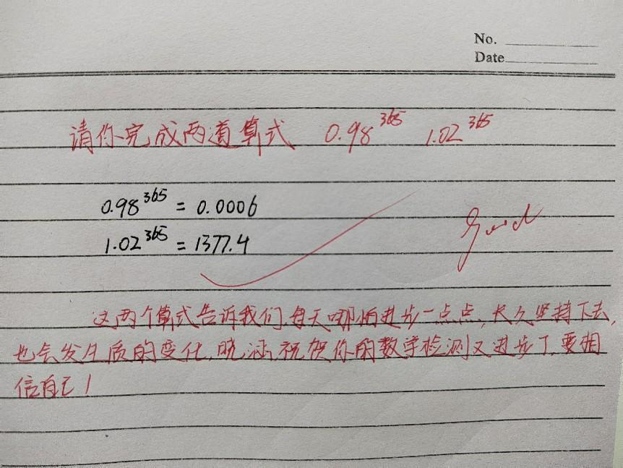
我在评语里写道：“这两个算式藏着成长的密码：每天进步一点点，看似微小，长久坚持便会有质的飞跃。你的数学检测又进步了，要相信自己。”他捧着本子，第一次没有立刻低头，若有所思的眼神里，似乎有什么在松动。
10月12日，我给他留了一道简单的计算题——
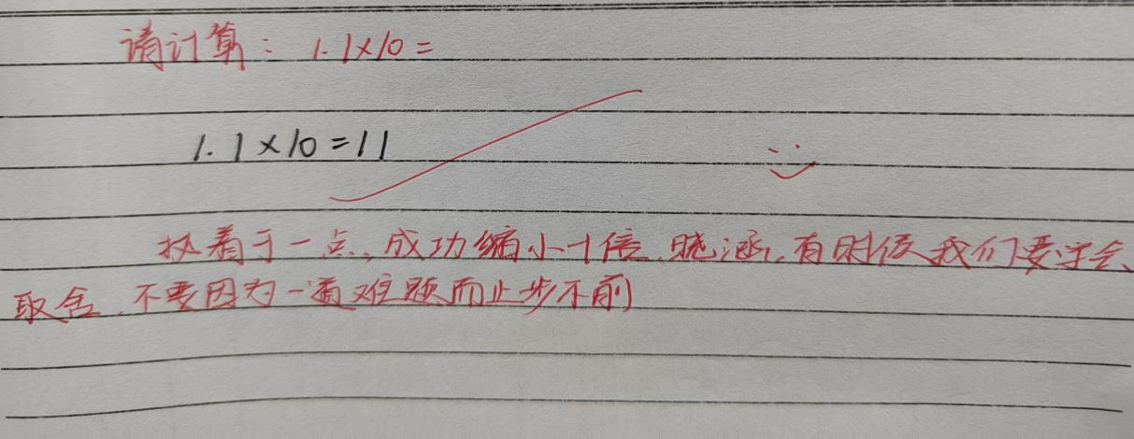
评语栏里，我写下：“执着于一点，反而会让成功的可能缩小十倍。就像老师刚转行时总想‘一口吃成胖子’，既想做好课堂设计又想吃透教材，后来才明白，学会取舍才能行稳致远。别让一道难题挡住整条路呀。”
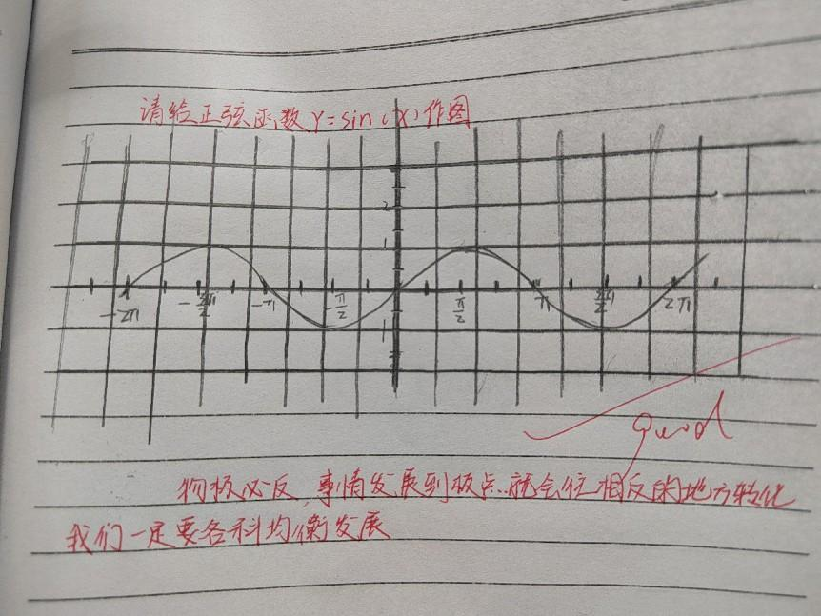
10月20日，我让他给正弦函数Y=sin（X）作图。
图像下方，我写道：“你看这曲线，有高峰就有低谷，物极必反是规律。就像学科均衡，也像人生选择，懂得调整节奏才能走得远。”
这段用数字对话的日子，不仅焐热了晓涵的心，也悄悄滋养着我。我开始把这些与孩子相处的思考融进课堂设计，在打磨教学的过程中，竟也收获了意外的成长：从泰兴市优质课的二等奖到泰州市青年教师比赛的一等奖，从教师素养大赛的阶梯式突破到省级班主任基本功的认可，每一点进步都像当年给晓涵写的算式——原来教育者的成长，从来都和学生的成长同频共振，恰如数字与诗行的相遇相生。
共生·根系相缠：花田里生双向算式
“苔花如米小，也学牡丹开。”转行后的每个清晨，我都在备课笔记上写下一句话：“教育不是灌输，是唤醒。”就像当年追新闻时，我曾被采访对象的故事唤醒对职业的敬畏，如今，晓涵也在慢慢舒展。
我开始记录他的每一点变化：作业里多了一行工整的批注，课堂上举起的手不再犹豫，和同学讨论问题时眼里有了光。我给他安排了学习搭子，看着他从低头刷题到偶尔抬头说笑，仿佛看着那株青苔旁冒出了新绿。而这份唤醒的力量，也让我在深耕教育的路上更有方向——当我把对“因材施教”的思考写成论文，当我带着“书香润德”的班级特色参与课题研究，当看到指导的学生在阅读与写作大赛中崭露头角，忽然懂得：所谓“教坛新秀”“阅读导师”的称号，不过是学生成长的反光镜，也是数字与诗行交织出的教育回响。
那天，他主动递上《师说》的默写本，工整的字迹旁，有一行他写给我的话：“老师，谢谢你用数学公式告诉我，世界不止有数字。师者，传道受业解惑也——我想我懂了，就像你当初从电视台转到学校一样，勇敢往前就对了。”
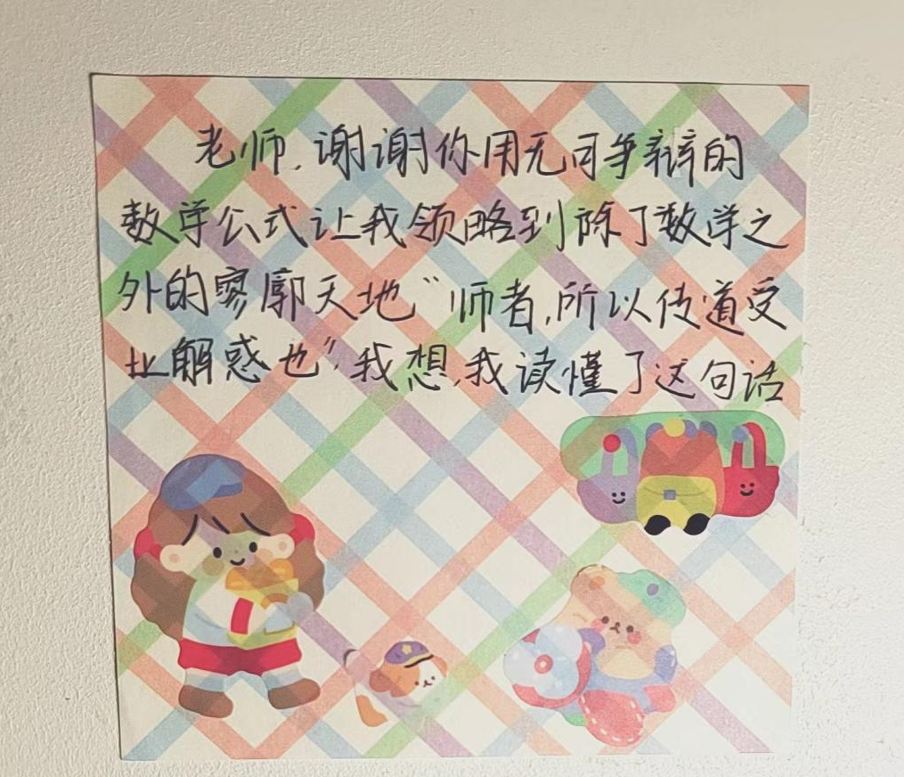
合上本子时，我迎上他热切的目光，那张曾如冰封湖面的脸庞，漾开了清晰的笑影。
终章·解集绽放：所有答案都开成花
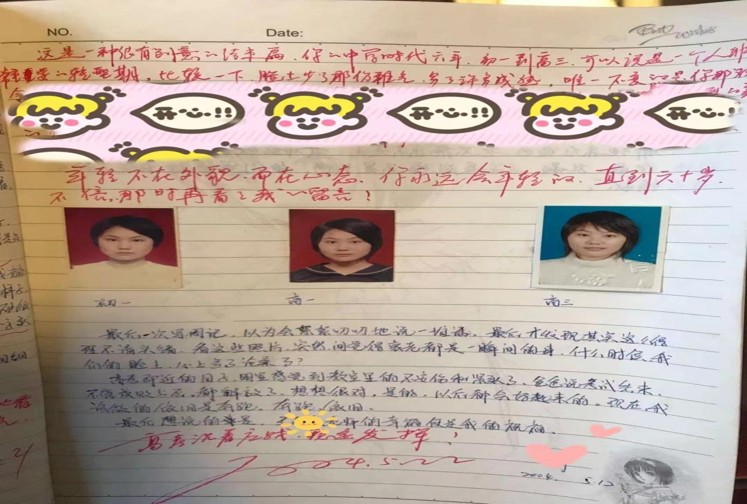
如今再翻这本“教育叙事”，晓涵的故事里藏着他的成长，也映着我的蜕变。从编辑记者的文字世界到教师的“半亩花田”，从手足无措到读懂每个孩子的花期，我渐渐懂得：这本记录着学生青春的册子，原也是无数个普通班主任的成长注脚。就像某天翻到中学时的周记，班主任留下的娟秀字迹忽然撞进眼帘——那句“慢慢来，每颗种子都有自己的时区”，让我忽然明白：我的青春也曾被这样用心托举，原来教育的温暖从不是单向的流淌，而是一场跨越时光的回响。
2018年那粒落入土壤的种子，早已在这片沃土上扎根，和无数个“晓涵”一起，让每个答案都绽放成花。“寸心原不大，容得许多香。”守着这方花田，看数字在诗行的浸润里舒展，看理性的棱角被人文的温度温柔包裹，这便是我从话筒到粉笔的跨界路上，最动人的教育叙事，也是对“一切皆有回响”最生动的注解。

